Проверки организации питания в школах Кузнецкого района

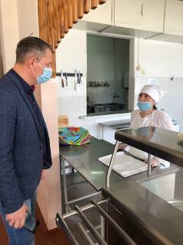
Отделом образования Кузнецкого района регулярно осуществляются выезды в образовательные учреждения с целью проверки организации питания несовершеннолетних, соблюдения эпидемиологических норм и санитарного законодательства. Вопрос качественного горячего питания в образовательных учреждениях находится на постоянном контроле.
С 23 марта по 27 марта 2021 года, в период весенних каникул, проведен мониторинг организации горячего питания в 10 пришкольных детских оздоровительных лагерях дневного пребывания.
14 апреля 2021 года начальником Отдела образования Кузнецкого района А.А. Перунковым проверена организация питания в школе с. Пионер.
23 -24 апреля 2021 года главами администраций поселений и их заместителями посещены 8 общеобразовательных учреждений:
- МБОУ СОШ с. Бестянка,
- МБОУ СОШ с. Большой Труев,
- МБОУ СОШ с. Махалино,
- СОШ р.п. Верхозим,
- ООШ с. Комаровка,
- МБОУ СОШ с. Татарский Канадей
- ООШ ст. Елюзнь,
- ООШ с. Сюзюм.
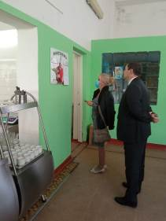
В ходе контроля обращалось внимание на соблюдение санитарных норм и правил, соответствие ежедневного меню примерному, качеству и весу блюд, чистоте обеденного зала. Проводились беседы с обучающимися на предмет удовлетворенности организацией горячего питания в школе.
Нарушения не выявлены. Проверяющие дали положительную оценку организации питания в школах Кузнецкого района.

